凤凰社区留守儿童服务站成立啦！

凤凰社区 通讯员： 陈爱兰 孟润民

11月2日上午，凤凰社区儿童服务站内的近三十名儿童，由长辈们放心地交到了志愿者们的手中。在志愿者陪伴下，孩子们有的拿起彩笔绘画，有的做起了手工，有的则拿起服务站里的书籍，津津有味地读了起来。

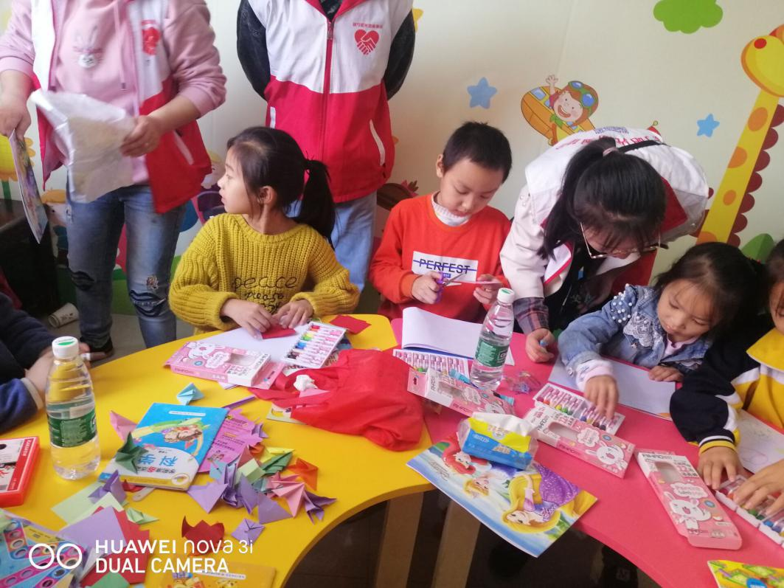

据了解，社区儿童服务站由凤凰社区及咸宁市咸宁区志愿者协会联合成立，主要在周末及节假日针对凤凰社区及周边地区内的留守儿童开展兴趣培养、游戏活动、健康教育、安全教育和心理支持等公益服务。此次活动标志着凤凰社区留守儿童服务站正式成立并投入使用。

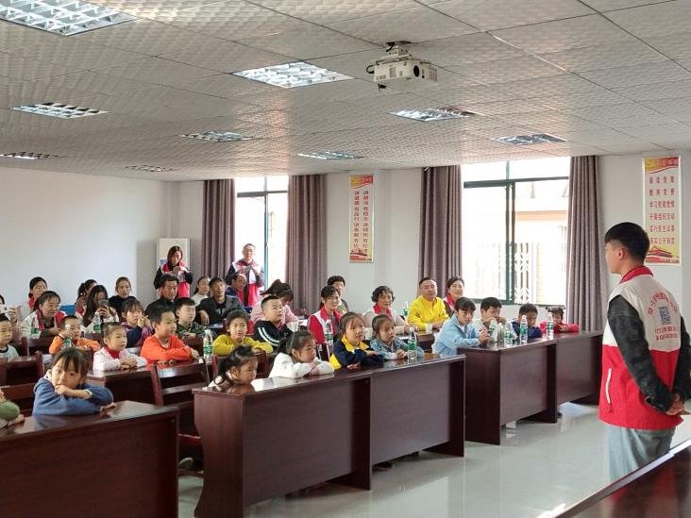

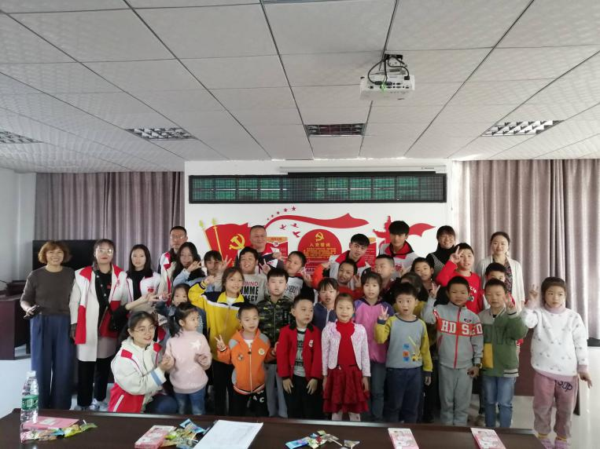

“凤凰社区近年来常住人口情况复杂，父母外出务工多，孩子一般由爷爷奶奶照顾，在孩子教育方面难免出现心有余而力不足的情况。”凤凰社区党委书记彭红说道。

在了解情况后，咸宁市咸宁区志愿者协会伸出援手，提供了来自湖北科技学院咸安校区的专业爱心团队，帮助社区建立起留守儿童服务站。

志愿者协会会长陈世昌表示，志愿者们将根据孩子们的兴趣和爱好提供相应的辅导，通过不断加强对孩子们节假期间的引导和监管，让更多的孩子在快乐中成长，在安全中度过一个又一个的节假日和周未。